Классный час
по итогам 2019 – 2020 учебного года
для учеников восьмого класса
МБОУ «Школы № 74 имени А. С. Соколова»

Дорогие наши восьмиклассники!

Сейчас, в такое нелёгкое время для людей всего мира мы должны понимать, как важно соблюдать все требования в условиях карантина. Необходимо поддерживать друг друга, стараться не выходить без причины из дома, не нарушать правила общего порядка.
Помните, о чём мы с вами говорили перед весенними каникулами: соблюдайте правила пожарной безопасности дома и на улице, ни в коем случае не балуйтесь с огнём: не поджигайте сухую траву, аккуратно пользуйтесь бытовыми приборами. Напоминаем вам, что в регионе введен режим повышенной готовности в связи с распространением коронавирусной инфекции. По возможности, оставайтесь дома. Чаще мойте руки, не трогайте лицо, используйте медицинские маски и антисептики. Если есть необходимость воспользоваться транспортом - соблюдайте правила предосторожности. Держитесь на расстоянии не менее двух метров друг от друга на остановках и в транспорте. Старайтесь не прикасаться к предметам общественного пользования. Сохраняйте спокойствие. Помогите пожилым родственникам с закупкой продуктов, товаров первой необходимости и медикаментов.
Коронавирус сильно изменил наши планы, сорвав мероприятия и экскурсии, закрыв многие музеи и выставки, заставив засесть дома. Но это не повод грустить — новые технологии позволяют разнообразить досуг, не нарушая карантин. Займитесь выполнением домашнего задания, делами, до которых «не доходили руки», проведите время со своей семьей, читайте книги, саморазвивайтесь и не подвергайте себя опасности.

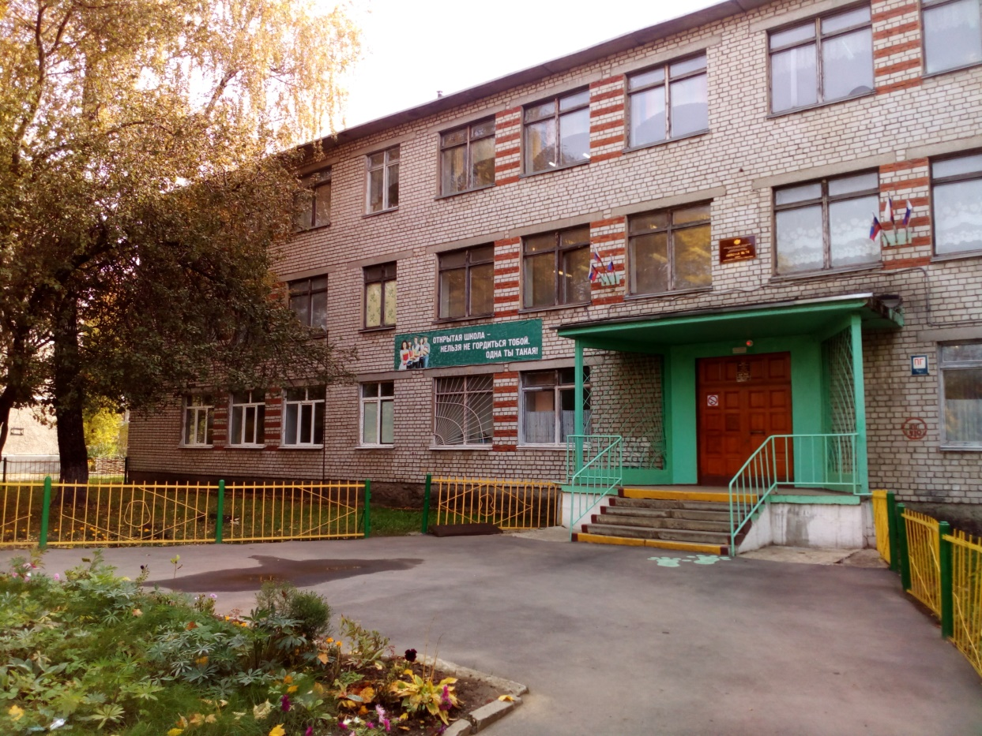

Вот еще один год позади,
Полный радости, солнечных дней!
Столько жизни еще впереди!
Так живите бодрей и смелей!
Пусть дела все даются легко.
Только не забывайте про сон.
На душе пусть вам будет тепло,
Сердце с летом поет в унисон.
Никогда не бойтесь мечтать.
И идти за своей мечтой.
Пусть все те, кто поможет летать,
Будут рядом. И крепкой рукой.
Направляют на правильный путь.
Счастья вам и огромной любви!
Пусть вас грусть не зацепит ничуть,
А удача вам крикнет: «Лови!»
Восьмой класс позади. В этом году вы все постарались, выросли, стали умнее и собраннее. Ваша работа в течение учебного года, а особенно в четвертой четверти, показала как вы все выросли, а так же демонстрирует вашу готовность к 9 классу.

Помните о правилах поведения на время летних каникул:
Во время прогулки на природе:
- Планируйте безопасный маршрут до места назначения и используйте его. Выбирайте хорошо освещенные улицы и избегайте прохождения мимо пустынных участков земли, аллей и строительных площадок. Идите длинным путем, если он безопасный.
- Не щеголяйте дорогими украшениями или одеждой, сотовыми телефонами, крепче держите сумки.
- Идите навстречу движению транспорта, если нет пешеходного тротуара, так вы сможете видеть приближающиеся машины.
- Если вы подозреваете, что кто-то преследует вас, перейдите улицу и направьтесь в ближайший хорошо освещенный район. Быстро дойдите или добегите до какого-нибудь дома или магазина, чтобы вызвать милицию. Если вы напуганы, кричите о помощи.
- Никогда не путешествуйте, пользуясь попутными автомобилями, отходите дальше от остановившегося около вас транспорта.
- Не забывайте сообщать родителям с кем и куда Вы пошли, когда вернетесь, если задерживаетесь, то позвоните и предупредите.
Правила безопасного поведения на дороге:
- Пешеходы должны двигаться по тротуарам или пешеходным дорожкам.
- При движении в темное время суток пешеходам рекомендуется иметь при себе предметы со световозвращающими элементами.
- Пешеходы должны пересекать проезжую часть по пешеходным переходам, в том числе по подземным и надземным.
- В местах, где движение регулируется, пешеходы должны руководствоваться сигналами регулировщика или пешеходного светофора.
О мерах предосторожности на воде:
Чтобы избежать несчастного случая, надо знать и соблюдать предосторожности на воде.
- Не употреблять спиртные напитки во время купания и не жевать жвачку во время нахождения в воде.
- Для купания лучше выбирать места, где чистая вода, ровное песчаное дно, небольшая глубина, нет сильного течения и водоворотов, нет проезжающего по воде моторного транспорта.
- Начинать купаться следует при температуре воздуха + 20-25*, воды + 17-19*С. Входить в воду надо осторожно, на неглубоком месте остановиться и окунуться с головой.
- В воде можно находиться 10-15 минут. Ни в коем случае не доводить себя до озноба, это вредно для здоровья. От переохлаждения в воде появляются опасные для жизни судороги, сводит руки и ноги. В таком случае нужно плыть на спине. Если растеряться и перестать плыть, то можно утонуть.
Как правильно оценить себя?
Судите о себе по делам.
Сравнивайте себя с теми, кто лучше вас.
Тот, кто вас критикует - ваш друг.
Критикует один - задумайтесь.
Критикуют два - проанализируйте свое поведение.
Критикуют три - переделывайте себя.
Строго относитесь к себе и мягко - к другим.
Процесс познания себя у каждого свой, индивидуальный, неповторимый. Он будет длиться всю жизнь. С познания себя начинается и познание других людей, мира, смысла жизни.
Помните о тех кто вас окружает! Берегите себя и своих близких! Соблюдайте режим самоизоляции! Это очень важно!

